摩擦做功使温度升高
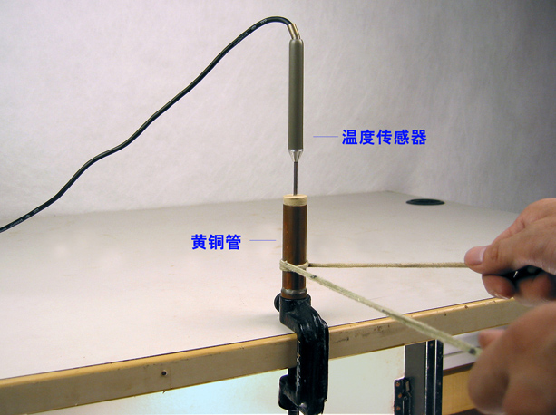
►实验器材
图86 摩擦做功使温度升高实验装置图
朗威®DISLab数据采集器、温度传感器、黄铜管、橡胶塞、棉绳、夹具、计算机。
►实验装置 如图86。
►实验操作
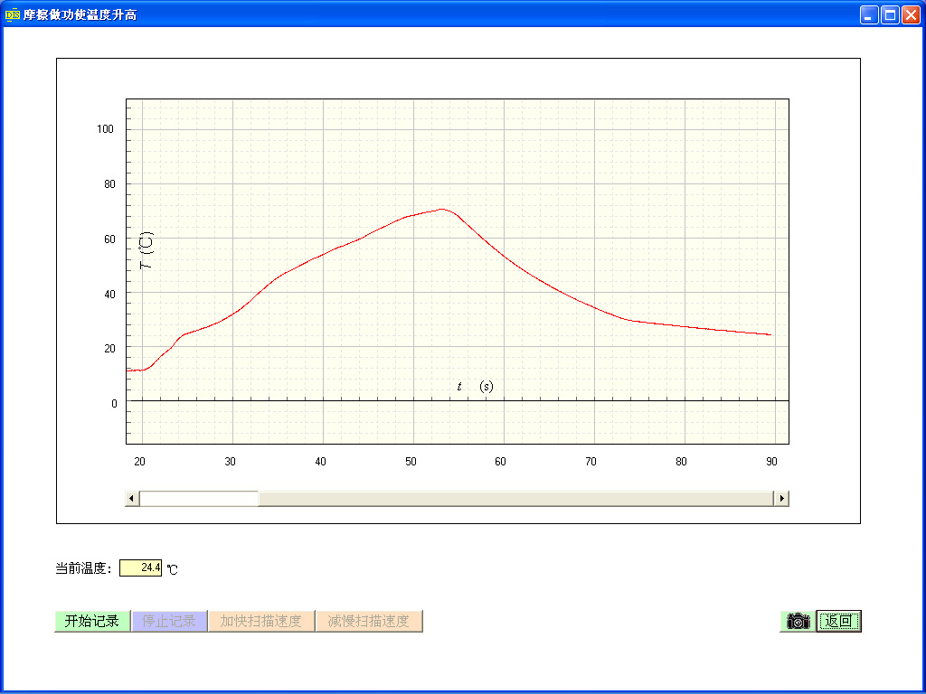
（1）用夹具将黄铜管固定在实验台上，温度传感器通过橡胶塞向下插入黄铜管内（图86）。
图87 摩擦做功使温度升高
（2）将温度传感器接入数据采集器，点击教材专用软件主界面上的实验条目“摩擦做功使温度升高”，打开该软件。
（3）点击“开始记录”，获得当前的温度图线。
（4）快速拉动套在黄铜管上的棉绳，使之与黄铜管摩擦，可观察到温度图线随之上升；如停止拉动，温度图线随之下降（图87）。
（4）点击“停止记录”按钮后，可以拖动滚动条，回放实验图像。
▲注意：如需观察温度的细微变化，可使用“加快扫描频率”，提高温度图线的刷新速度；如需呈现实验中数据的全程变化状况，可使用“减慢扫描频率”，降低温度图线的刷新速度，将整个实验数据图线限定在一屏之内。

